NAVIDAD, AÑO NUEVO Y ESTAR EN FORMA

Todo el trabajo de un año puede terminarse en 1 mes.
Te haz preparado para mejorar tu condición y apariencia física y ¿pudiera echarse al trasto en 1 mes?
La respuesta es SI, pero no se debe al único hecho de la temporada, sino que a las cosas que hacemos o dejamos de hacer. Por ejemplo:

- La celebración consiste en 2 tiempos de comida: la cena de navidad y de año nuevo. El problema es que muchos celebran desde el 24 al 3 de enero y comen y dejan de entrenar. Eso sin tomar en cuenta la cantidad de fiestas navideñas.
- Muchas personas piensan que como diciembre es un mes muy irregular, no vale la pena asistir al gimnasio y no hacen ejercicio todo el mes.
- El cambio de prioridades del consumismo de la temporada, puede hacer que asistamos más a centros comerciales y abandonemos nuestra actividad física.
- La depresión que la época puede causar en algunas personas y se enclaustran en casa hasta que pase todo el ajetreo.
- Las salidas al campo o casas de playa que pueden promover el sedentarismo y la mala alimentación.

Los principios de la teoría y metodología del entrenamiento deportivo indican que después de 4 días que no te ejercitas, empiezas a perder tu condición física y la energía que no te gastes se acumulara en forma de tejido graso. Tampoco es conveniente matarse de hambre ni hacer mas ejercicio para compensar el desorden que se halla hecho, será mejor retomar de nuevo el programa y esperar a que el cuerpo queme las calorías acumuladas y estar consientes que dentro de algunos días nuestro cuerpo estará listo para volver a superar la forma anteriormente alcanzada.

4 puntos a aplicar:
- No dejes pasar 4 días sin hacer ejercicio, aunque no estés en tu lugar de entreno puedes hacer: sentadillas, pechadas, fondos para los tríceps, colgarte de una barra, abdominales, patadas para los glúteos, correr, salir en bicicleta en la playa, nadar, saltar cuerda, etc...hacer un número de repeticiones necesario (15-25) para estimular y activar los músculos.
- Procura no excederte de los 2 tiempos de comida de celebración.
- A pesar de los compromisos y las compras, toma tu tiempo para hacer tu entreno.
- Empieza a trabajar en un plan de metas físicas para el próximo año.

PROGRAMA DE ENTRENO PARA VACACIONES:
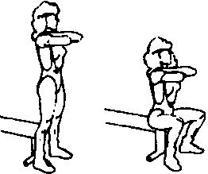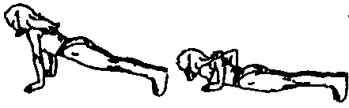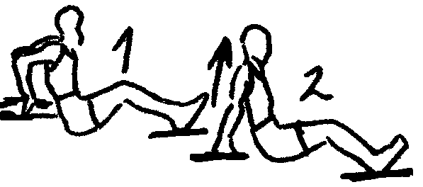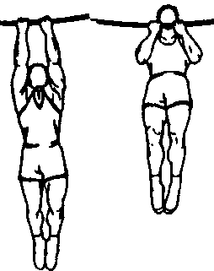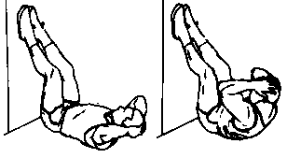
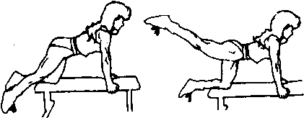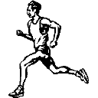
Debes hacer de 10 a 20 repeticiones de cada ejercicio, uno seguido del otro, hasta completar 3 a 5 vueltas y al final escoge alguna de las actividades aeróbicas sugeridas y haz de 20 a 40 min.

